Collecte de jouets dans les recyparcs
16ème édition
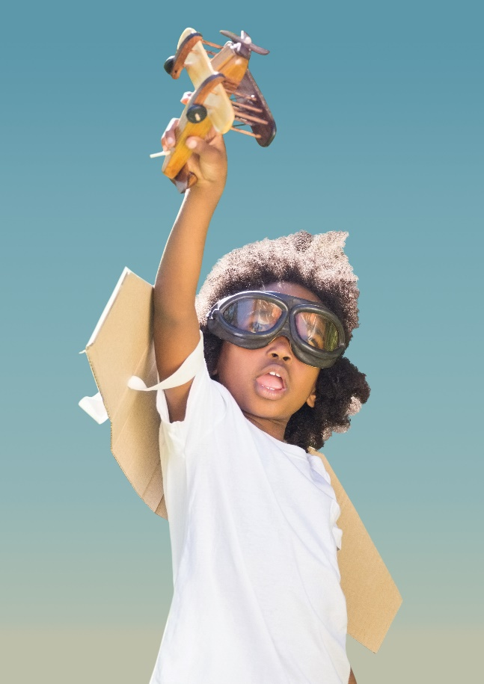
> Le samedi 20 octobre 2018, Intradel, en collaboration avec les CPAS et associations locales, organise pour la 16e année consécutive une grande collecte de jouets en bon état. Il s’agit d’une opération de grande envergure menée dans tous les recyparcs de la région wallonne.
En 2017, 8.160 jouets ont été récoltés dans les recyparcs et ont fait le bonheur d’enfants dans le besoin.
Cette année encore, nous vous proposons de faire une bonne action pour l’environnement en amenant vos jouets au recyparc d’Amay. Ce geste citoyen vous permet de donner une 2e vie aux jouets tant appréciés de vos bambins tout en réduisant votre quantité de déchets.
Les jouets récoltés seront redistribués par le service Extrascolaire dans les garderies de nos écoles amaytoises.
Rendez-vous ce samedi 20 octobre, de 8h30 à 17h, pour déposer les jouets en bon état dont vous n’avez plus l’utilité.
Plus d’infos : contactez Intradel au 04/240.74.74 – vv@intradel.be

